Okulumuz İngilizce öğretmeni Oya Yüksel ve 10 öğrencimiz tarafından e-twinning platformu üzerinden yürütülen “Cultural reflections of Coffee” isimli proje için yapılan logo ve poster yarışmalarında öğrencilerimiz Gülay Ezgi Coruk ve Fatmanur Özerkan’ın hazırlamış oldukları logo ve poster en yüksek oyu alarak 1. Seçilmiştir.
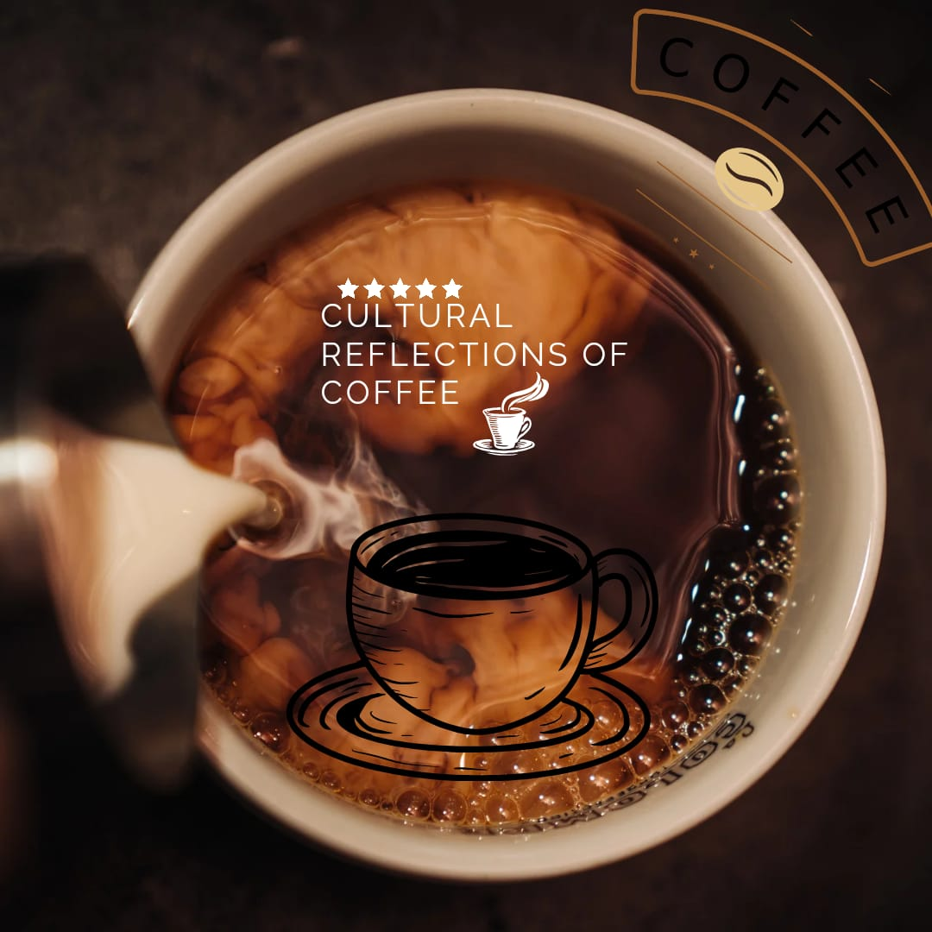
Fatmanur Özerkan (Logo)

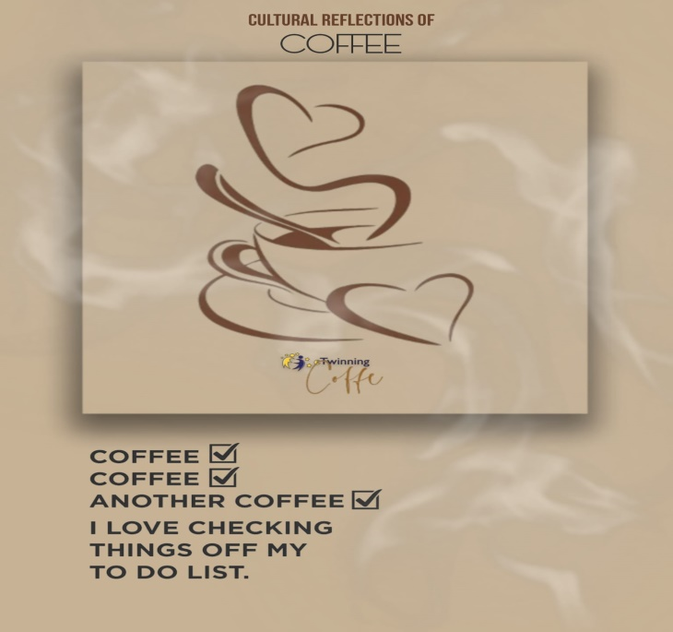 Gülay Ezgi Coruk(poster)

Öğrencilerimiz tarafından hazırlanan diğer sunumlar ve çalışmalar :
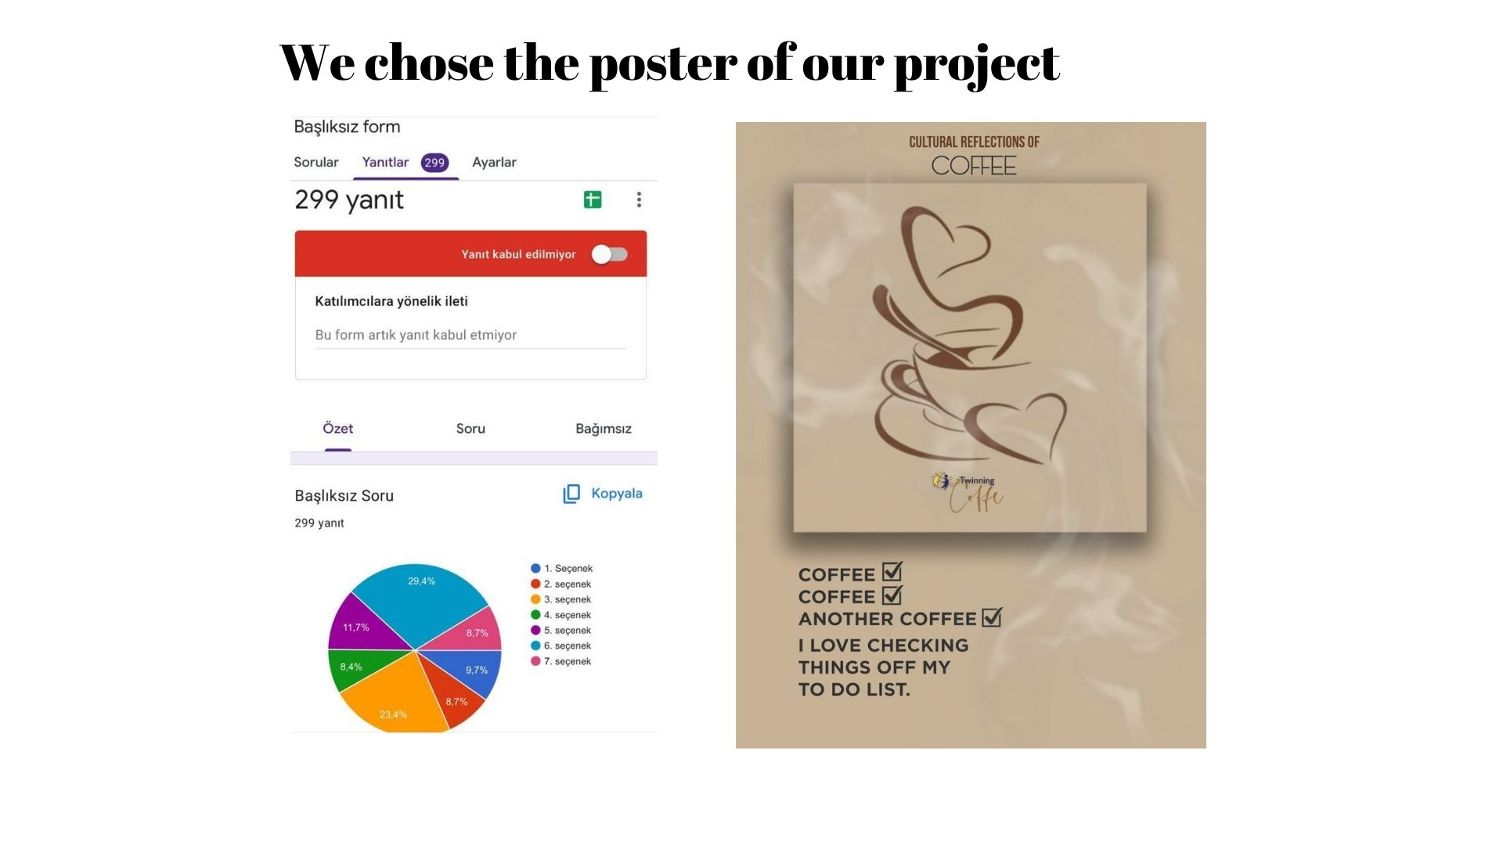

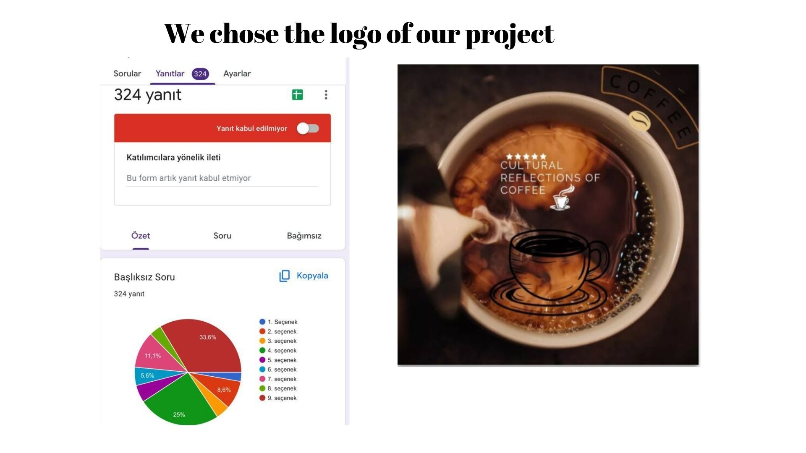

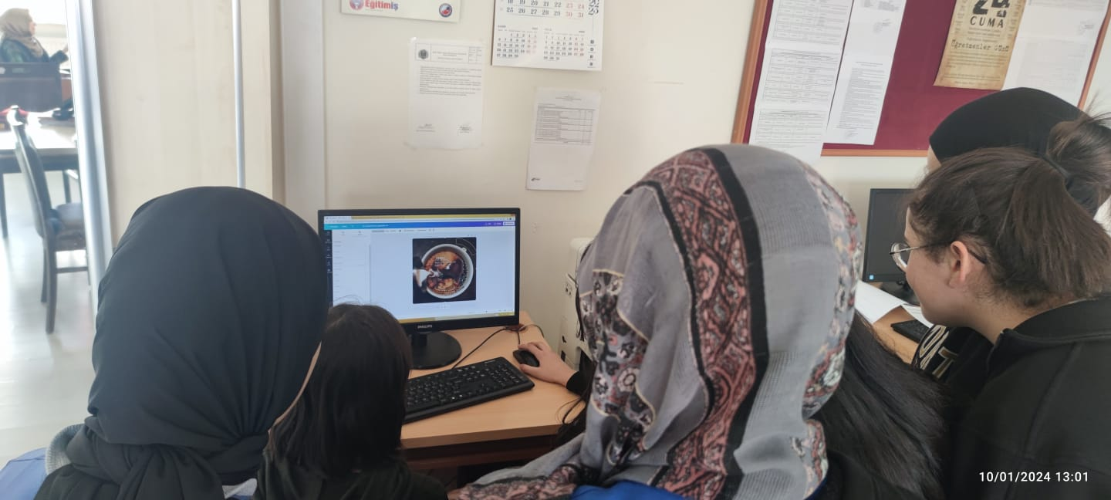
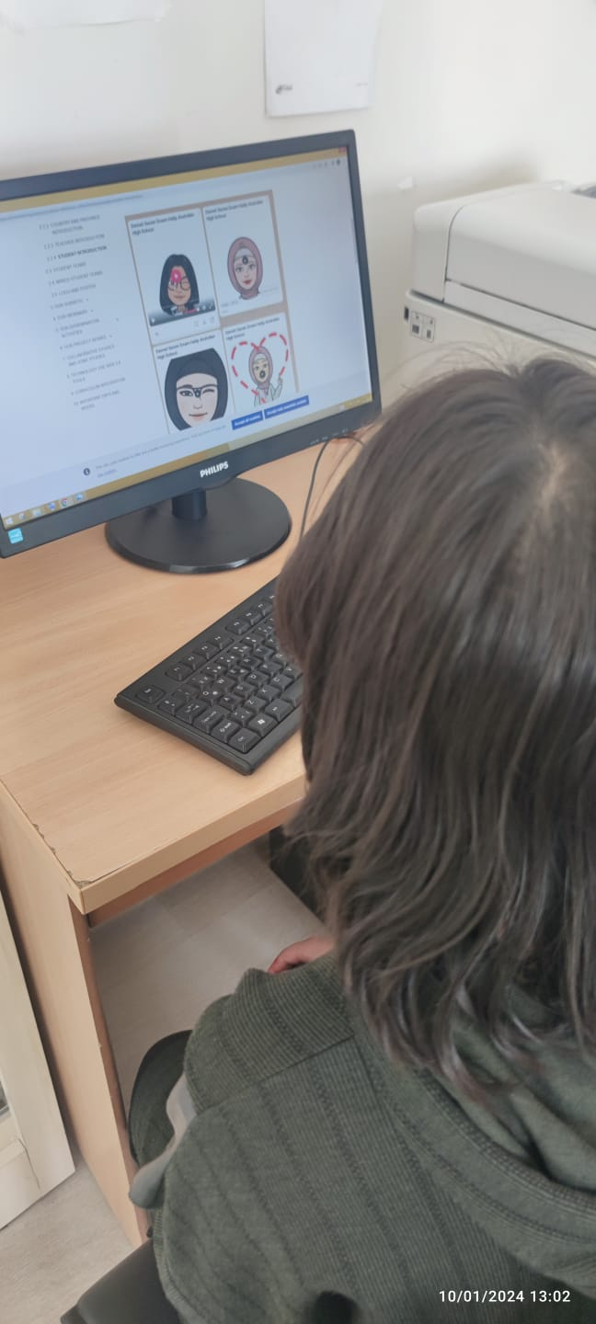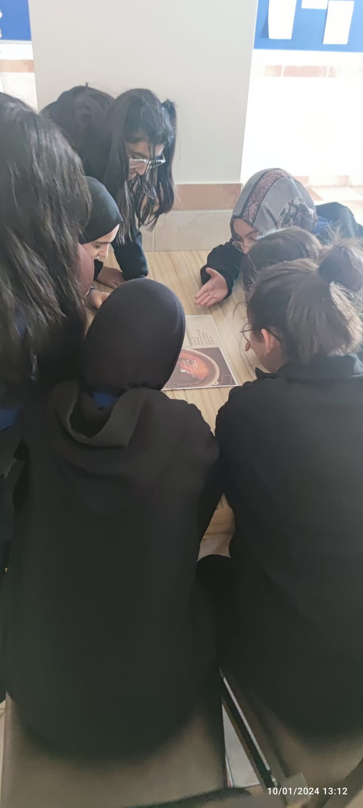

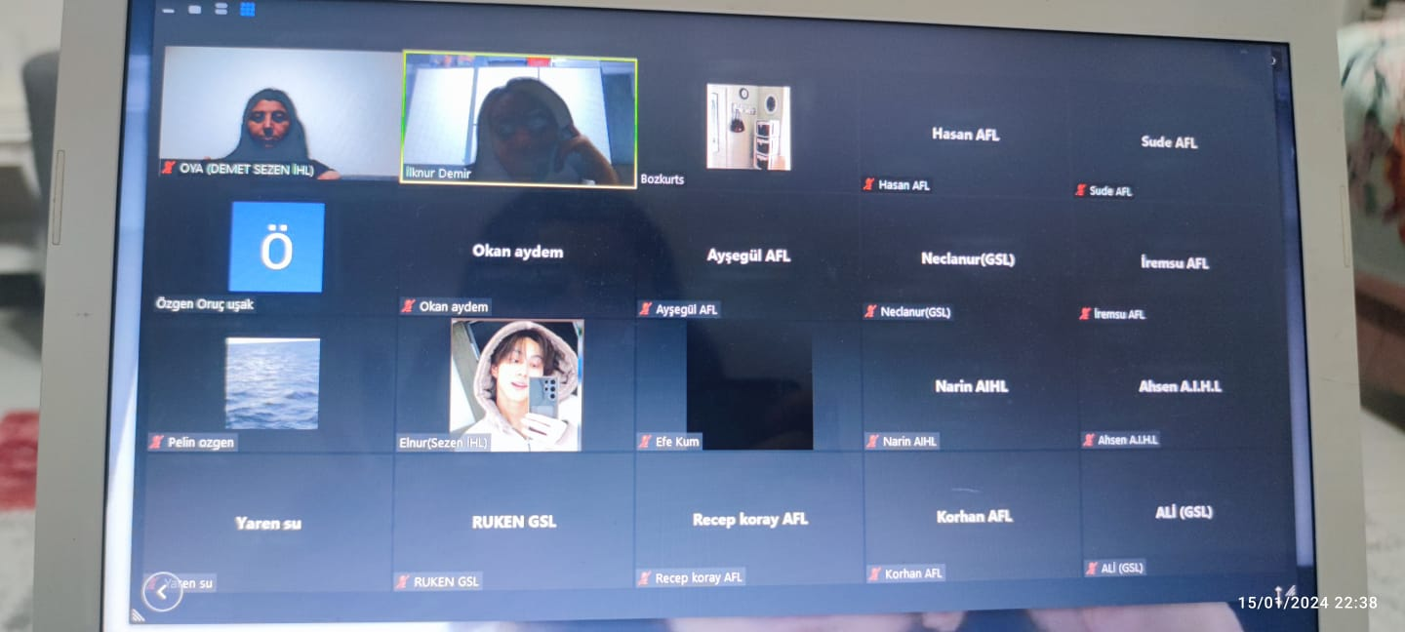
Türkiyenin farklı şehirlerinden ve diğer ülkelerden öğrenci ve öğretmen grupları ile gerçekleştirilen proje faaliyet toplantısından bir fotoğraf.

